Очищаем наши дороги. IV возрастная КАТЕГОРИЯ
Условия состязания
- За наиболее короткое время робот должен добраться от места старта до места финиша, двигаясь по черной линии траектории, обнаружить все объекты на ней, объекты одного цвета сдвинуть влево от линии, другого - вправо от линии (на выбор участника).
- Размеры объектов, которые находятся на линии, могут быть разными. Максимальные размеры объектов: 60х60х100мм. Объекты будут собраны из элементов конструктора LEGO Education WRO Brick Set 45811.
- Порядок прохождения траектории и цвет объектов будет определен в день состязаний на момент старта тренировок (не менее чем за час до состязания).
- На прохождение дистанции дается максимум 60 секунд.

Игровое поле
- Размеры игрового поля 100 х 200 см.
- Ширина линии 18-22 мм.
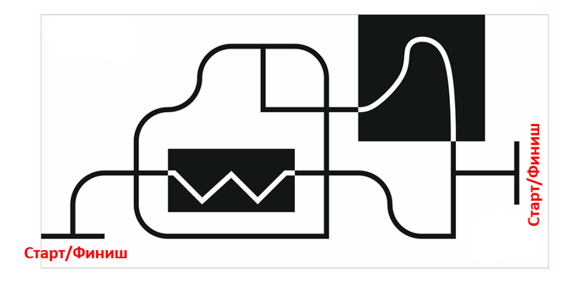

Робот
- Робот должен быть создан на основе базового набора EV3 Education и может быть модернизирован только с использованием деталей из набора 45544.
- Разрешается дополнительно использовать не более 2-х датчиков цвета.
- Робот должен быть автономным.
- На стартовой позиции робот устанавливается колесами перед линией старта, датчики света (цвета) могут выступать за стартовую линию.

Правила отбора победителя
- В зачет принимается суммарный результат (очки за правильно сдвинутые объекты и время) двух попыток.
- Финиш робота фиксируется, когда ведущие колеса заедут на линию финиша.
- Победителем будет объявлена команда, получившая наибольшее количество очков.
- Если таких команд несколько, то победителем объявляется команда, потратившая на преодоление дистанции наименьшее время.

